Отчёт по лабораторной работе 2

Архитектура компьютера

Мухамметназар Турсунов

Содержание

# 1 Цель работы

Целью работы является изучить идеологию и применение средств контроля версий. Приобрести практические навыки по работе с системой git.

# 2 Выполнение лабораторной работы

Создаю профиль на гитхабе.

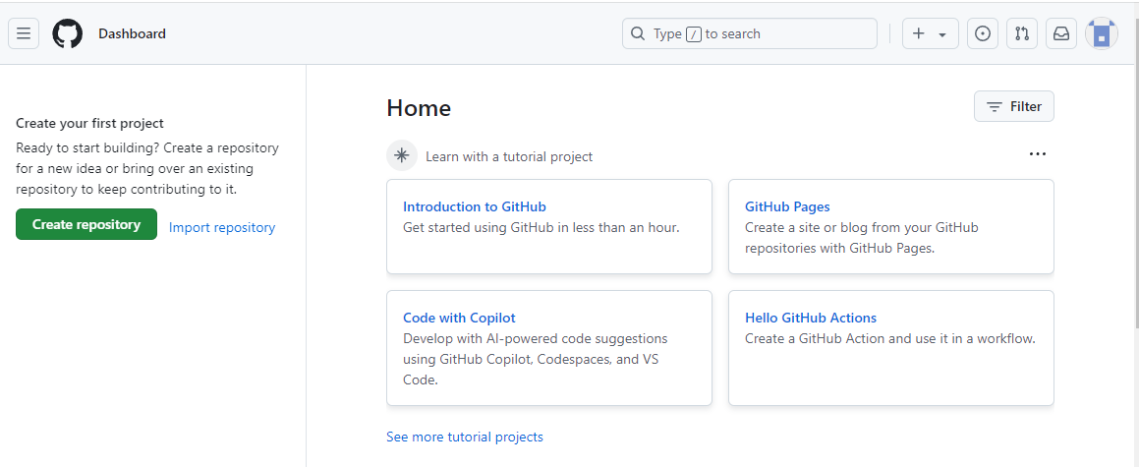

Рис. 1: Регистрация профиля

Профиль создан

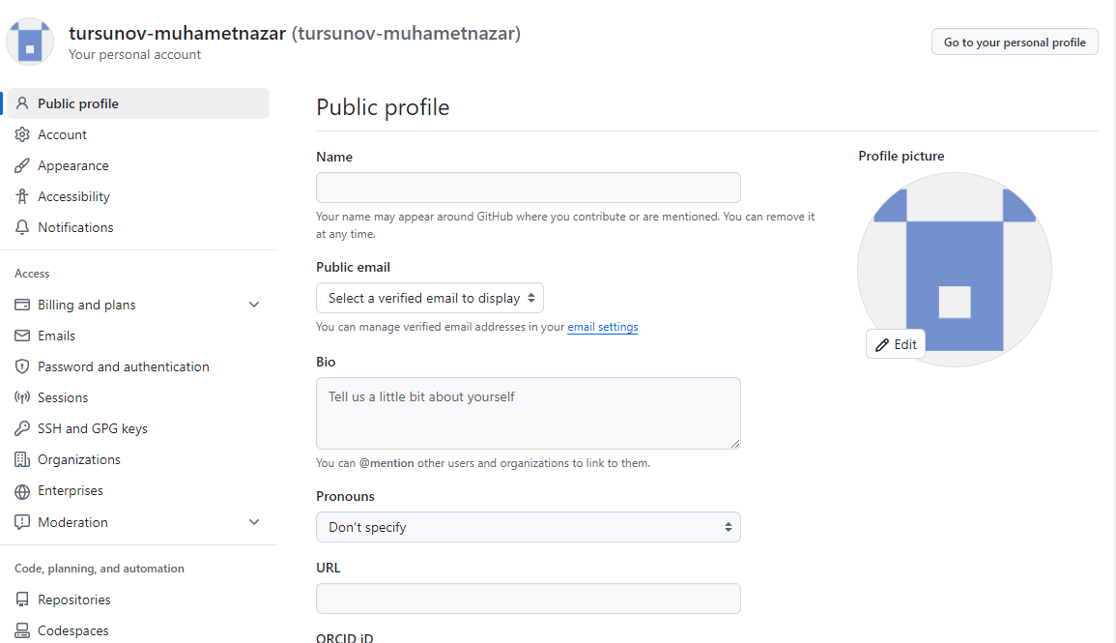

Рис. 2: Мой профиль

Теперь нужно создать репозиторий. Для этого захожу в репозиторий преподавателя и выбираю его как шаблон.

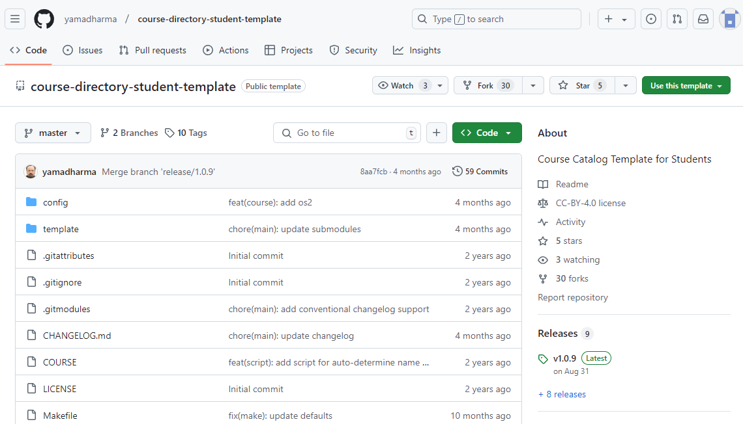

Рис. 3: Шаблон репозитория

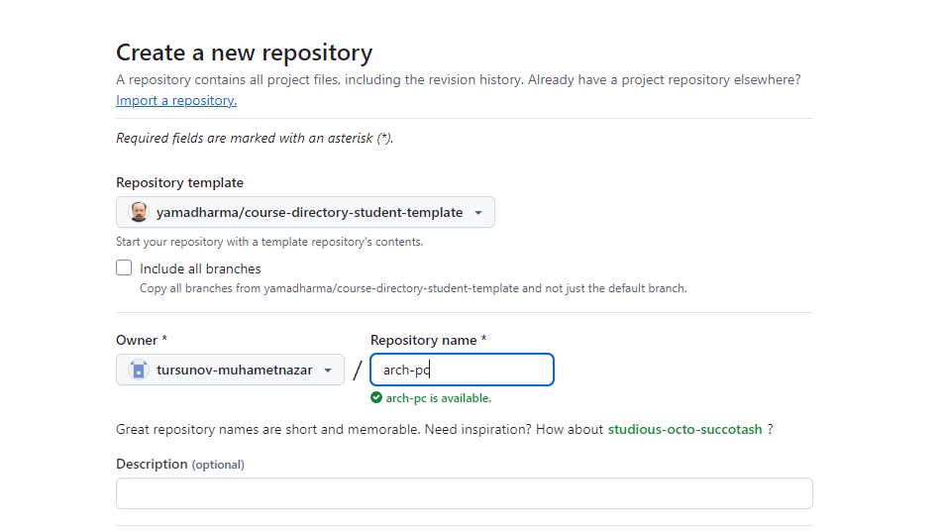

Рис. 4: Использование шаблона

Установил программу гит

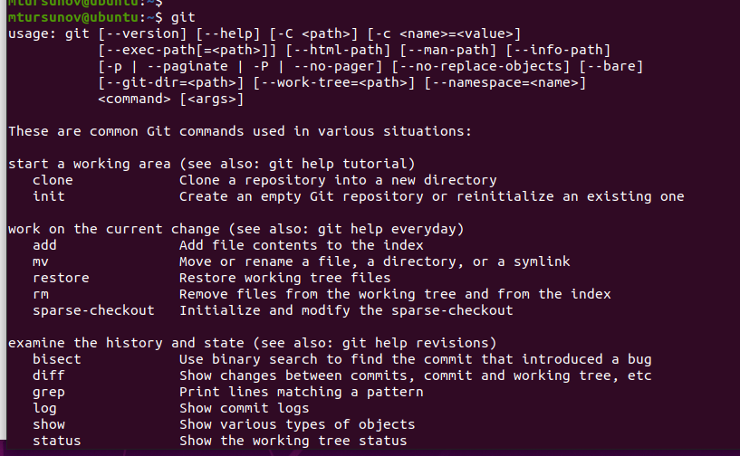

Рис. 5: Команда git

Нужно задать контакты пользователя, параметры веток и параметры символов.

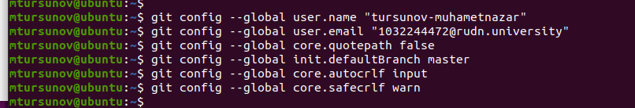

Рис. 6: Параметры git

Для авторизации нужно сгенерировать ssh ключ и добавить его в аккаунт.

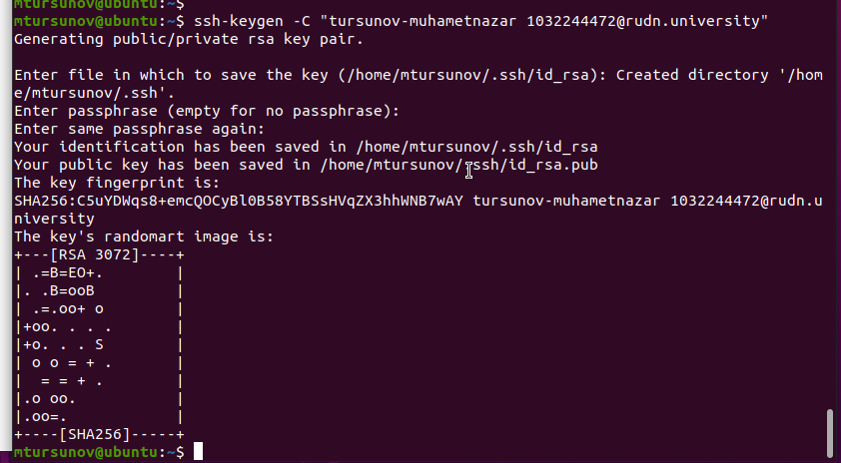

Рис. 7: ssh ключ

И добавляю ключ в профиль на гитхабе

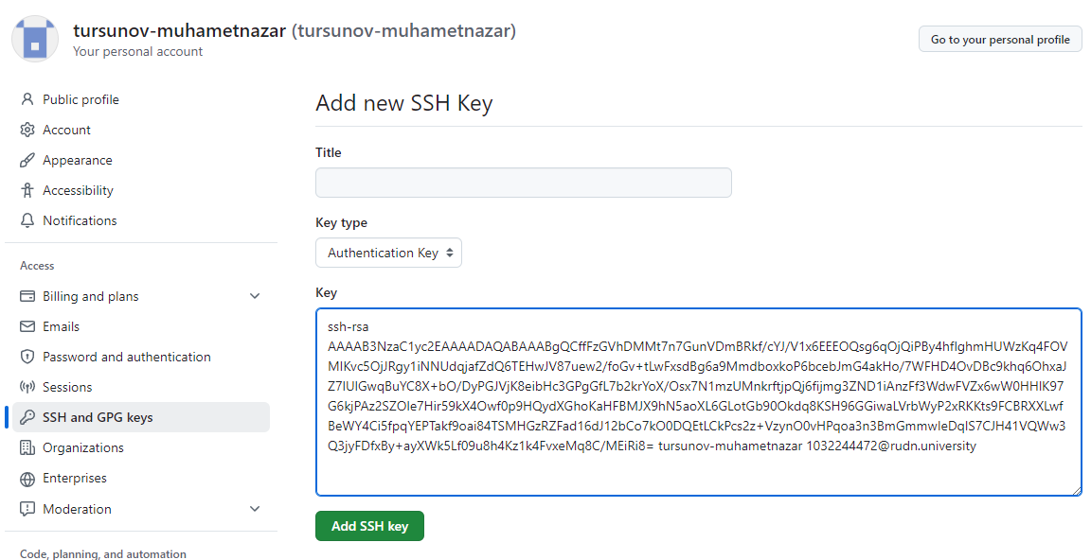

Рис. 8: Добавляю ключ

Далее создадим папку и клонируем туда репозиторий

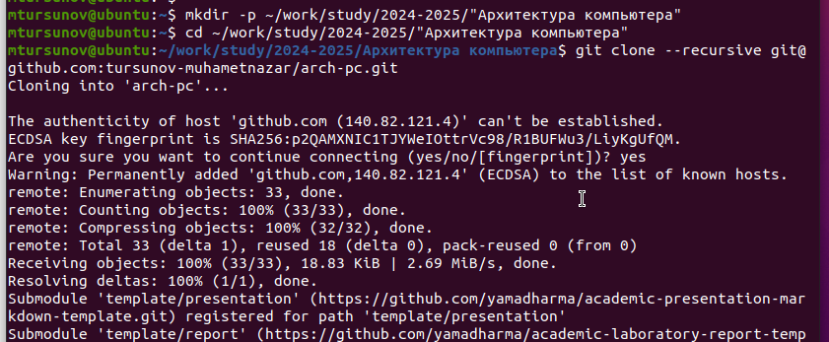

Рис. 9: Создание рабочего каталога

Репозиторий содержит Make скрипт для создания папок курса. Выполним его, создадутся папки для лабораторных.

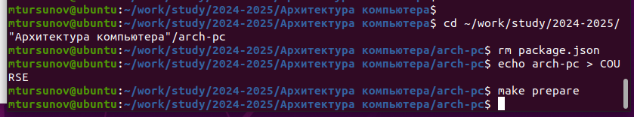

Рис. 10: Создание структуры курса

Теперь эти папки можно отправить в сетевой репозиторий.

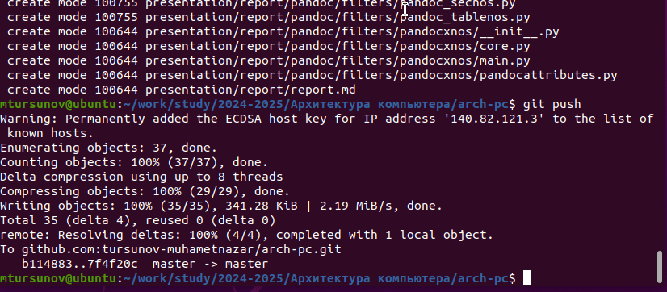

Рис. 11: Загрузка файлов

# 3 Выводы

В ходе выполнения работы изучили работу с GitHub.